CURRICULUM ARTÍSTICO.
- Identificação Pessoal
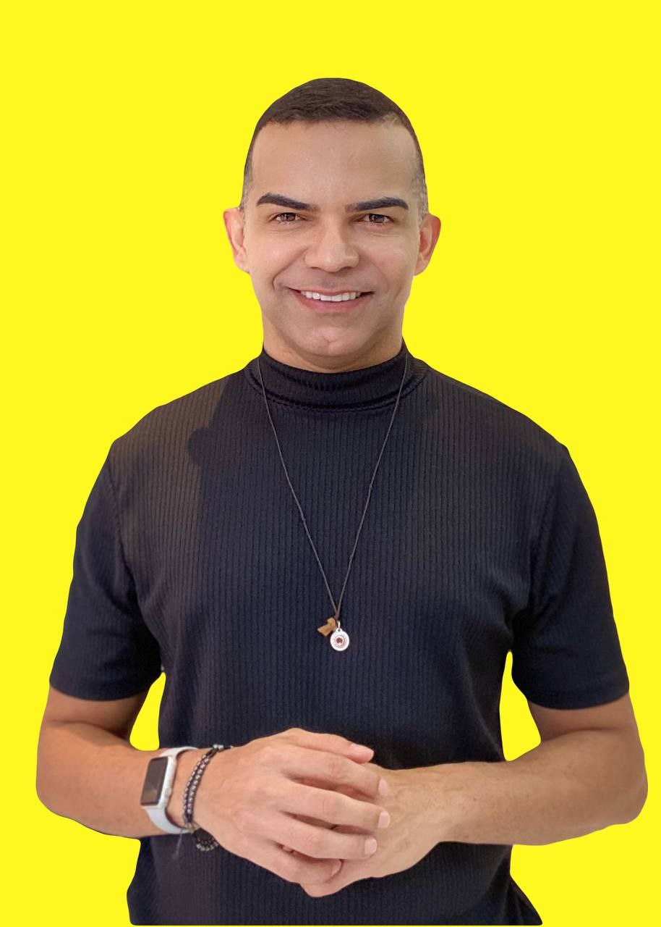

Nome: Francisco Rafael Viana Braz Nome artístico: Rafael Viana
Endereço: Rua 29 de Julho, 333 – Canindé – Ceará. CEP: 62700-000
Nasc. 29/09/1986 Estado Civil: Solteiro Contato: 85- 99411.6233
E-mail: rafaelvianabraz2@yahoo.com.br

Vivência profissional
Iniciou sua vida artística no ano de 2001, após concluir o curso de teatro I e II oferecidos pelo Polo de Artes José Freire de Freitas na cidade Canindé, cada módulo do curso tinha a duração de 1 ano.
Em 2002 participou do maior espetáculo a céu aberto realizado no Ceará, “Francisco, o homem que se tornou santo”, que contava com mais de 400 pessoas no elenco entre técnicos, atores e figurantes.
Em 2004 passou a realizar apresentações de esquetes teatrais nos distritos da zona rural de Canindé, a pedido da secretaria de educação do município. Ainda nesse mesmo ano ingressou no mundo da dança através de quadrilha junina, ao foi convidado para participar do casamento e acabou dançando.
A partir dessa experiência em quadrilhas juninas, começou a escrever e dirigir os casamentos dos grupos aos quais participou nos anos 2005, 2006, 2007, 2008, 2010, 2012, 2013, 2014, 2015 e 2016.
De 2012 a 2016 participou da produção e direção do evento religioso “Coroação de Nossa Senhora” na cidade de Canindé, que é uma mescla de rito litúrgico com espetáculo teatral, além de dirigir e produzir, também atuava em alguns “quadros” as cenas, assim chamadas no evento.
De 2017 a 2023 – Continuou atuando nos grupos juninos da cidade, atuando e dirigindo os casamentos, assim como dando assistência na produção, pesquisa e coreografias.

Formação acadêmica
Curso Superior de Tecnologia em Gestão de Turismo, pelo Instituto Federal do Ceará – IFCE.
MBA em Comunicação e Marketing Digital

Experiência Profissional.
Operador de computadores – Paróquia e Santuário de São Francisco das Chagas de Canindé. – atual.
Técnico de Atendimento em vendas – Lojas Rabelo. - 2009
Professor de Teatro e supervisor administrativo - Polo de Artes. – 2005 á 2008

Cursos
Teatro – Módulo I (Polo de Artes) Teatro – Módulo II (Polo de Artes)
O corpo e o movimento (Instituto Dragão do mar)

Participação no 18º Festival de Teatro Amador de Acopiara – FETAC como ator, sendo indicado a melhor ator coadjuvante.

